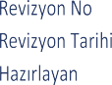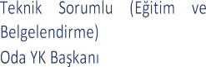EĞİTİM BAŞVURU FORMU

EĞİTİMİN ADI
EĞİTİM TARİHLERİ
KATILIMCININ ADI SOYADI
İLETİŞİM BİLGİLERİ | Adres
 | Telefon
 | E-posta
MESLEĞİ
KAYITLI OLDUĞU ODA
ODA SİCİL NO

